В давно-давние времена заяц всех боялся: летающих по небу птиц, ходящих по земле зверей, даже перед серыми мышами дрожал в страхе. Заплакал с горя заяц.— Нет на свете зверя пугливее меня. Пойду утоплюсь в быстрой реке или сгорю в огне…Побежал заяц умирать. Выскочил из кустов, слышит, кто-то испугался его и бросился в сторону. Зашумели сухие листья.
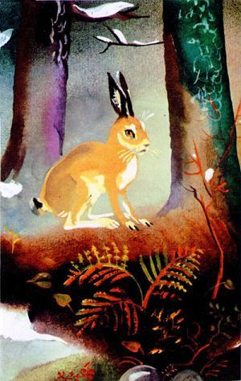
Видит заяц: бегут от него перепуганные овцы. Обрадовался:— Ага, есть звери пугливее меня!И от радости так расхохотался, что верхняя губа у него лопнула. Вот и стал заяц с раздвоенной губой.

